NGK/NTK univerzális lambdaszondák (jellemzõk, szerelési útmutatók)
NTK UNIVERZÁLIS LAMBDASZONDÁK

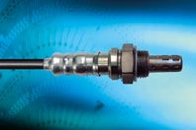
Az első lambdaszondákat a nyolcvanas évek elején fejlesztették ki és az NTK kezdettől fogva az éllovasok közé tartozik. Csaknem valamennyi járműgyűrtó az NTK-ra, a világ legnagyobb lambdaszonda-gyártójára alapozza járműveinek gyári kiszerelését.
Annak érdekében, hogy megfeleljen a piaci követelményeknek, az NTK ezennel 5 univerzális lambdaszondát mutat be, amelyek kielégítik a legmagasabb minőségi igényeket. Ezt a többi között az teszi lehetővé, hogy a járműbe épített lambdaszonda csatlakozó dugója ismételten alkalmazható. Egy speciálisan erre az alkalmazásra kifejlesztett csatlakoztatás biztosítja az univerzális lambdaszondák biztonságos és tartós működését.
Az NTK univerzális lambdaszonda előnyei:
- egyszerű kezelés
- magas minőség
- részletes beszerelési útmutató
- jól áttékinthető vezetékcsatlakoztatási terv az eredeti szondákhoz
Lambda
Fokozott emisszió akkor jön létre, ha a levegő és az üzemanyag keveréke nincsen egzakt módon beállítva. Csakis akkor biztosított a teljes mértékű égés, ha 1 kg üzemanyagra 14,7 kg levegő jut, a katalizátor csakis ekkor tudja a káros égési gázokat a környezet számára elviselhető gázokká alakítani.
Ennek eléréshez a motornak folyamatosan a levegő és az üzemanyag pontosan adagolt keverékét kell kapnia. A levegő és az üzemanyagnak ezt az egzakt módon mért arányát egy görög betűvel, a lambdával jelöljük.
A lambdaszonda méri a kipufogógáz fennmaradó oxigéntartalmát és ily módon meghatározza, hogy stöchiometrikus keverékről (Stöchiometrikus keveréknek nevezzük a levegő és az üzemanyag 14,7:1 arányú keverési arányát) van-e szó. Ez azt jelenti, hogy a levegő és az üzemanyag mennyiségének (nemzetközi rövidítéssel: A/F = air/fuel = levegő/üzemanyag keverék) ideális arányban kell állnia egymáshoz (lambda=1). Amennyiben a mérési értékek a lambda kisebb mint 1 arányban állna, a motor túl dús keveréket kap és levegőhiánnyal küzd, míg a lambda nagyobb mint 1 aránynál a motor túl szegény keveréket kap és levegő-túladagolás kínozza. Az emissziós hatáértékek betartása érdekében csaknem valamennyi Otto-motor a levegő/üzemanyag lambda = 1 stöchiometrikus keverékével működik. (ld. 1 és 2. ábra). Csak ilyen ideális előfeltételek mellett képes a három utas katalizátor a lehető leghatékonyabb működésre és a három káros kipufogógáz, a szénhidrogén (HC), a szénmonoxid (CO) és a nitrogénoxidok (NOx) átalakítására - innen kapta a három utas katalizátor nevet
Megbízható és mindig menetkész.
A lambdaszonda mindig gondoskodik arról, hogy a motor levegő/üzemanyagellátása rendben legyen. A lambdaszonda ezáltal szavatolja a környezetre káros anyagok kibocsátásának alacsony szintjét, egyben a kiegyensúlyozott motorjárást, biztosítja az optimális üzemanyag-fogyasztást és lehetővé teszi a katalizátor kifogástalan működését.
A döntő jelentőségű előnyök az NTK lambdaszonda beépítésével:
- a benzinfogyasztás akár 15%-kal is csökkenhet a régi (hibás) lambdaszondához képest
- hozzájárulhatunk a környezet tisztántartásához
- meghosszabbodik a katalizátor élettartama
- biztosított a kiegyensúlyozott motorjárás
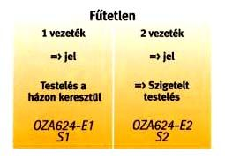
Fűtetlen szondák
- 1 vezeték. Ez a vezeték továbbítja a jelet a vezérlő készülékhez. A testelés a szenzor menetén és a kipufogó rendszeren keresztül történik.
- 2 vezeték. Az elektromos testelés egy szürke vezetéken keresztül történik
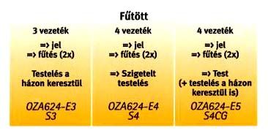
Fűtött szondák
- 3 vezeték. A fekete vezeték továbbítja a jelet a vezérlő egységhez. A szonda fűtése a két fehér vezetéken keresztül történik. A testelés a szenzor mentén és a kipufogó rendszeren keresztül történik.
- 4 vezeték. Az elektromos testelés egy szürke vezetéken keresztül történik...
Szerelési útmutató
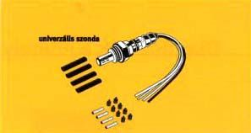
1. lépés: Jegyezzük meg a beépített lambdaszonda vezetékeinek elhelyezkedését.
Később ugyanebben az elhelyezkedésben kell lefektetni az NTK-szonda vezetékeit.
Oldjuk ki a régi szonda csatalakozását a jármű elektromos hálózatából (ne vágja el a szonda vezetékeit). Távloítsuk el a szondát megfelelő szerszámmal a beszerelési helyről.
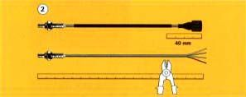
2.lépés: (2.ábra) Helyezzük a régi szondát az NTK univerzális lambdaszondája mellé.
Az NTK-szonda vezetékeinek legalább 40 mm-rel rövidebbnek kell lenniük a régi szonda vezetékeinél. Szükség esetén rövidítsük le megfelelően az NTK szonda vezetékeit.
3.lépés: (2.ábra) Rövidítsük le az NTK szonda vezetékeit oly módon, hogy minden vezeték 40 mm-rel rövidebb legyen a régi szonda vezetékeinél.
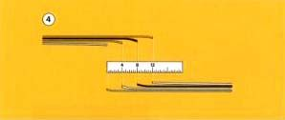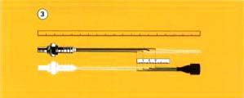
4.lépés: (3. és 4. ábra) Rövidítsük le a régi szonda vezetékeit.
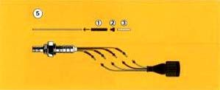
5.lépés: (5.ábra) Húzzunk minden vezetékre zsugorcsövet.
6.lépés: (5.ábra) Húzzunk ezután minden vezetékre vízszigetelőt. A vízszigetelő szélesebb (bordázott) vége a vezeték vége felé mutasson (csatlakozási hely).
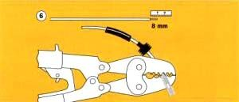
7.lépés: (6.ábra) Használjunk megfelelő szerszámot (pl. csupaszoló fogót) és csupaszoljuk a vezeték végeit 8-8 mm hosszúságban. Kössük össze az NTK-szonda vezetékeit kábelcsatlakozókkal és szorítsuk meg egy megfelelő szerszámmal. Ügyeljünk arra, hogy ne maradjanak kívül csupasz vezetékek és a csatlakozás kifogástalan legyen.
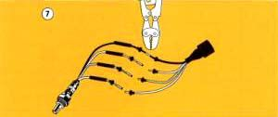
8.lépés: (7.ábra) Tanulmányozzuk ismételten a vezetékek elhelyezkedési rajzát és győződjünk meg róla, hogy helyesen rendeztük-e el a vezetékeket. Kössük össze a régi szonda vezetékeit az NTK-szonda vezetékeivel a csatlakozóban. Itt is ügyeljünk arra, hogy nemaradjanak kívül csupasz vezetékek és szorítsuk meg őket megfelelő módon.
Az egyszerűség okán azt ajánljuk, hogy az NTK-szonda legrövidebb vezetékével kezdjük el ezt a lépést.
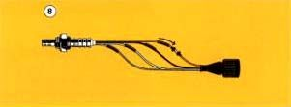
9.lépés: (8.ábra) Húzzuk fel ezután a vízszigetelőt az összekötőig. Húzzuk fel ezután a zsugorcsövet középen a csatlakozás helyére.
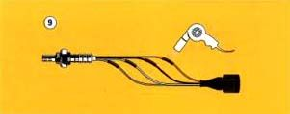
10.lépés: (9.ábra) Használjunk forrólevegő-fúvót (pl.hajszárítót) ahhoz, hogy a zsugorcsövet a csatlakozás helye fölött középen rögzítsük. A vízszigetelt csatlakozás biztosítására a vízszigetelőnek a zsugorcsövön belül kell elhelyezkednie.
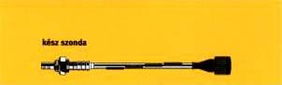
11.lépés: Távolítsuk el az NTK-szonda védőfedelét és szereljük be a szondát. Előírt meghúzűsi nyomaték: M18 = 35-58Nm.
A szonda vezetékeit pontosan úgy kell elhelyezni, ahogy az eredeti szonda vezetékei is elhelyezkedtek. Használjuk fel újra az eredeti rögzítőket. Kerüljük el azt, hogy a vezetékek forró alkatrészekkel (kipufogóval, a katalizátorral) érintkezzenek, vagy dörzsölődjenek. Szükség esetén használjunk kábelkötelegelőt.
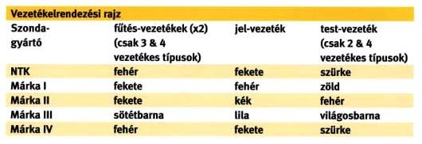
Diagnózis a műhely számára

